附件

邮件客户端软件登录密码修改方法

学校电子邮箱用户密码强度提升后，使用邮件客户端软件的用户，如果密码强度不符合要求，将无法同步学校邮箱邮件。请先登录电脑版邮箱修改密码符合要求后，同时修改邮件客户端软件保存的密码，具体方法参考以下步骤。
一、修改学校邮箱登录密码
1.使用电脑访问学校电子邮件系统，浏览器中输入网址http://mail.hrbeu.edu.cn，输入用户名与密码后点击“登录”按钮。
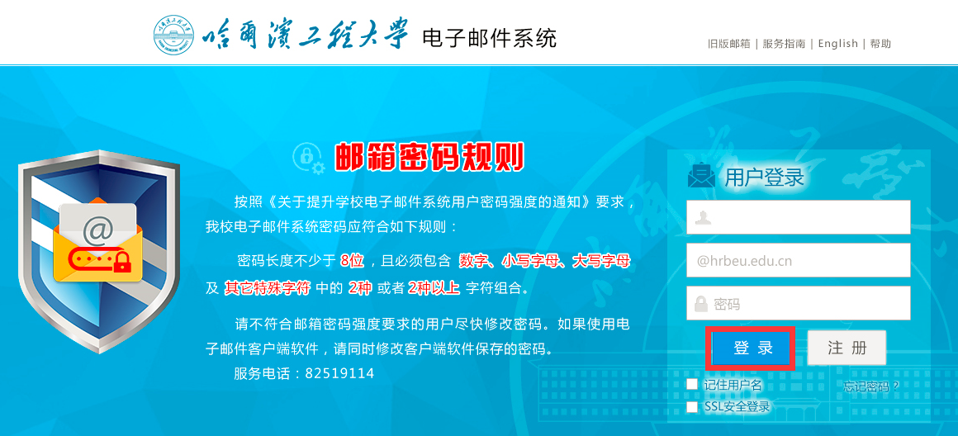
2. 学校电子邮箱用户密码强度提升后，若邮箱密码不符合要求，会看到如下提示，点击“确定”按钮，开始按要求修改密码。
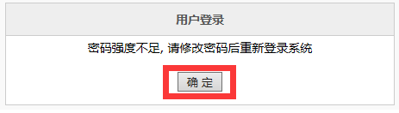

3.按密码强度提示，输入新密码后点击“保存更改”。
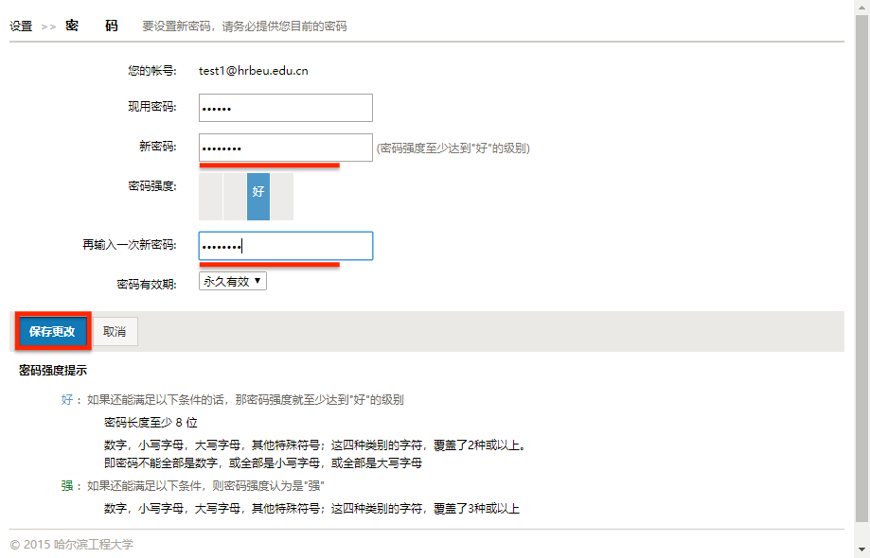
4.点击“确定”按钮后返回电子邮箱登录页面，使用新密即可登录邮箱。
二、修改邮件客户端软件密码
如果使用邮件客户端软件接收学校邮箱邮件，修改邮件客户端软件密码前，请确认已完成以上修改学校邮箱登录密码的操作。
(一)Windows 10 自带邮件客户端软件密码修改步骤
1.若邮箱密码不符合要求，邮件客户端软件会显示密码错误类提示信息。
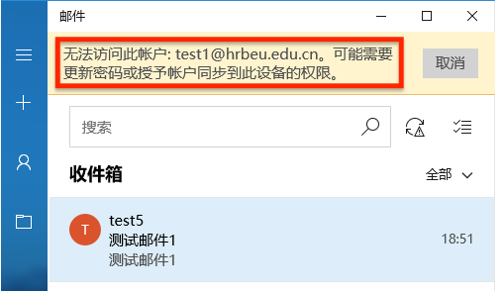
2.点击左下角齿轮状按钮进入设置页面。

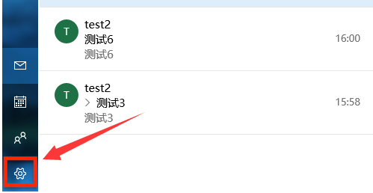

3.点击“管理账户”。

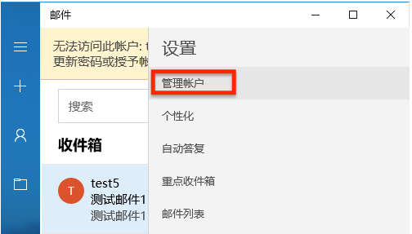

4.点击要编辑的邮箱账号。

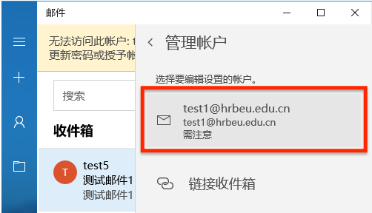

5.点击“修复账户”。

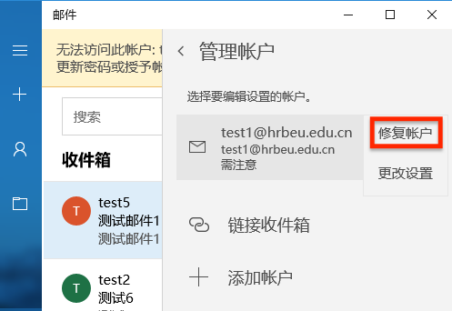

6．输入通过电脑网页版修改后的密码，点击“保存”按钮即可完成邮件客户端密码更新。
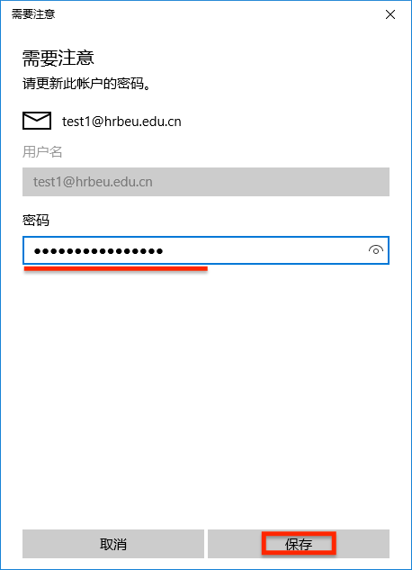
(二)Foxmail邮件客户端软件密码修改步骤
1.若邮箱密码不符合要求，邮件客户端软件会显示密码错误类提示信息。
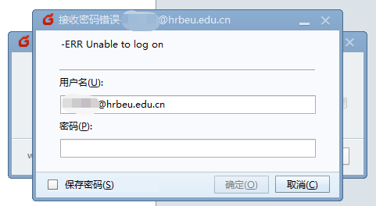
2.在对话框“密码”处输入通过学校电脑版邮件系统修改后的密码，然后勾选“保存密码”，最后点击“确定”按钮即可完成邮件客户端密码更新。
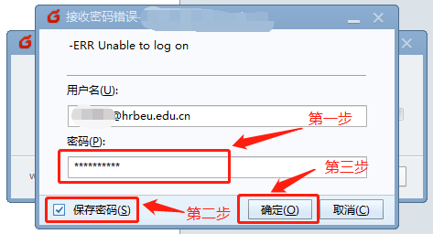

(三)Outlook 2013 邮件客户端软件密码修改步骤
1.若邮箱密码不符合要求，打开Outlook 2013后会弹出修改邮件密码对话框。
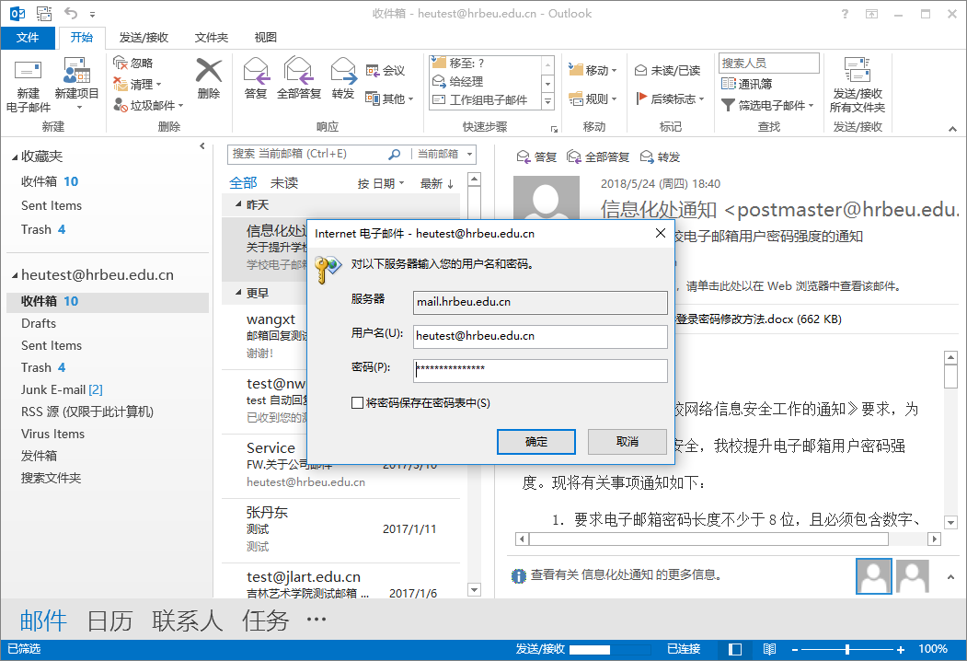

2. 输入通过电脑网页版修改后的密码，点击“确定”按钮即可完成邮件客户端密码更新。
